Fadly Triansyah Rahman

171524008

1. buka aplikasi
2. Klik open 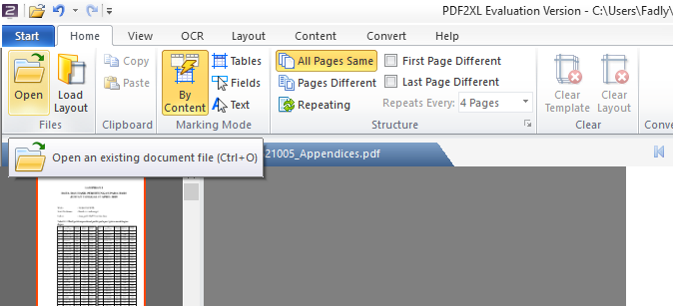
3. Pilih file pdf yang akan anda ubah

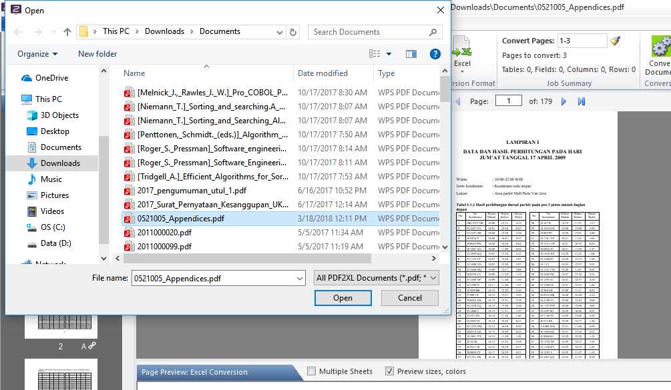

1. Lalu centang “first page different” pada ribbon home

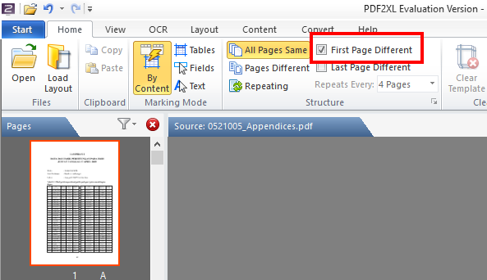

1. Lalu pilih “by content” tool pada ribbon home

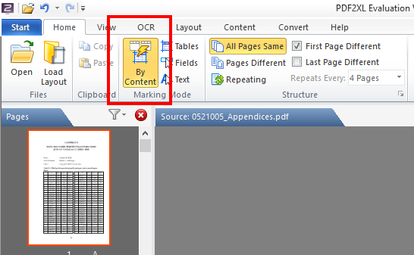

1. Lalu pilih area tabel yang ingin anda ambil

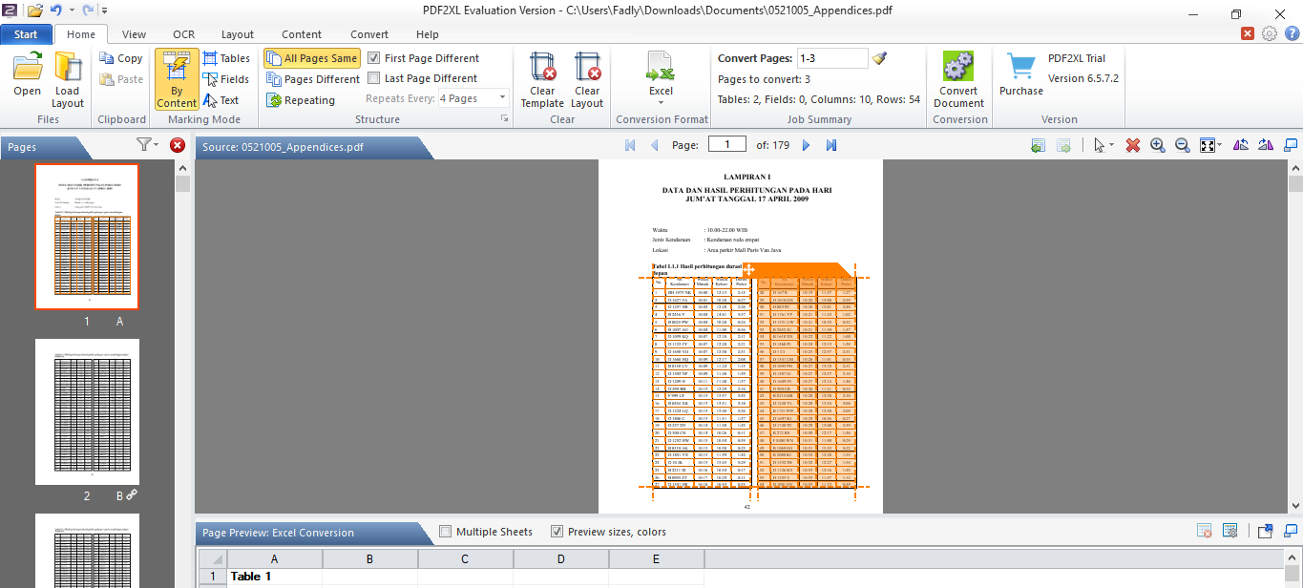

1. Lalu pilih “convert document” tool pada ribbon home

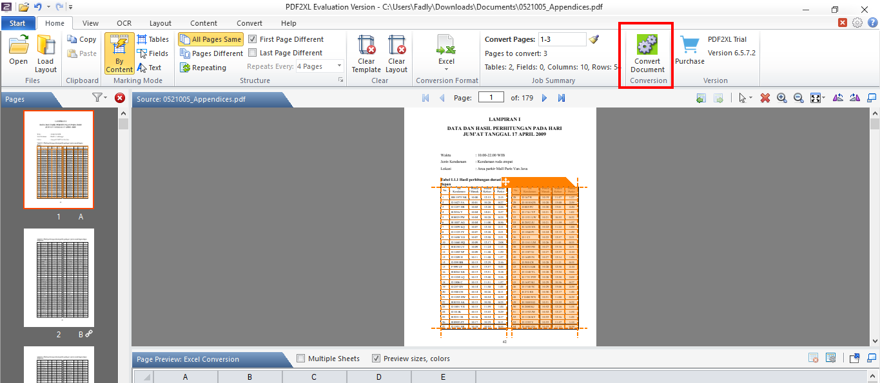

1. Selesai

Hasil scrapping

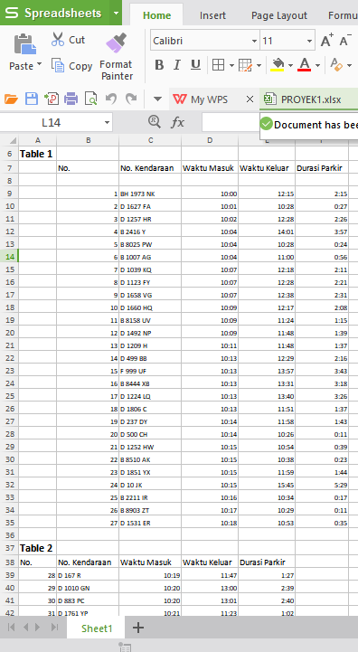

Kekurangan:

* Apabila tidak hati-hati ketika memblok/pilih area maka hasil tidak akan sesuai dengan yang kita inginkan.
* Apabila belum full version maka hanya bisa mengambil data dari 3 halaman saja
* Waktu yang dibutuhkan cukup lambat

Kelebihan:

* Mudah digunakan bahkan untuk pengguna baru
* User friendly
* Hasil yang diberikan cukup rapih